МИНИСТЕРСТВО ОБРАЗОВАНИЯ РЕСПУБЛИКИ БЕЛАРУСЬ

Учреждение образования «Полоцкий государственный университет»

Факультет информационных технологий

Кафедра технологий программирования

ЛАБОРАТОРНАЯ РАБОТА № 3

по дисциплине: «Интеллектуальные информационные системы»

на тему: «Знакомство со средой CLIPS 6.2. Работа с глобальными

переменными в среде CLIPS. Создание новых функций в

среде CLIPS при помощи конструктора deffunction. Работа с

родовыми функциями.»

ВЫПОЛНИЛ студент группы 15-ИТ-2

Куриленко Е.М.

ПРОВЕРИЛ Пяткин Д. В.

Полоцк 2018 г.

**Цель работы:** Научиться общим приемам работы в среде CLIPS. Научиться использовать имеющиеся возможности CLIPS для работы с глобальными переменными. Научиться создавать новые функций в среде CLIPS при помощи конструктора deffunction. Научиться использовать конструкцию языка CLIPS такую, как родовые функции; изучить методы их создания, приемы и способы использования; изучить алгоритм родового связывания.

**Ход Работы**

**Внешние функции:**

(deffunction dop2lab (?from ?to $?non-used)

(if (and (integerp ?from) (integerp ?to)) then

(loop-for-count (?i ?from ?to) do

(if (=(mod (+ (+ (+ ?i (* (div ?i 100) 100)) (* (mod ?i 10) 10)) (mod (div ?i 10) 10)) 8) 0) then

(format t "Chislo: %ld %n" ?i)

)

)

(printout t "Non used length [" (length ?non-used) "]: " ?non-used crlf)

)

)

;(dop2lab 100 500 8 9 4 5 3)

(deffunction triangle (?a ?b ?c)

(if (and

(and (> (+ ?a ?b) ?c) (> (+ ?b ?c) ?a))

(> (+ ?c ?a) ?b))

then

TRUE

else

FALSE

)

)

**Родовые функции:**

(defgeneric area)

(defmethod area ((?a NUMBER (> ?a 0)))

(* ?a ?a)

)

(defmethod area ((?a NUMBER (> ?a 0)) (?b NUMBER (> ?b 0)))

(* ?a ?b)

)

(defmethod area ((?a NUMBER (> ?a 0)) (?b NUMBER (> ?b 0)) (?c NUMBER (> ?c 0)))

(if (eq (triangle ?a ?b ?c) TRUE) then

(bind ?p (* 0.5 (+ (+ ?a ?b) ?c)))

(bind ?a1 (- ?p ?a))

(bind ?b2 (- ?p ?b))

(bind ?c2 (- ?p ?c))

(sqrt (* ?p (* ?a1 (* ?b2 ?c2))))

else

"This triangle does not exist"

)

)

(defmethod area ($?a)

(printout t "Error enter" crlf)

)

(defmethod area (($?a NUMBER (< (length ?a) 8)))

(loop-for-count (?i 1 (length ?a))

(printout t "square area[" ?i "]: " (area (nth$ ?i ?a)) crlf)

)

)

(printout t "Area triangle : " (area 5 6 1) crlf)

(printout t "Area triangle : " (area 5 6 8) crlf)

(area 123 qwe 32 j1)

(area 32 12 3 12 3 5)

(printout t "Area rectangle: " (area 5 6) crlf)

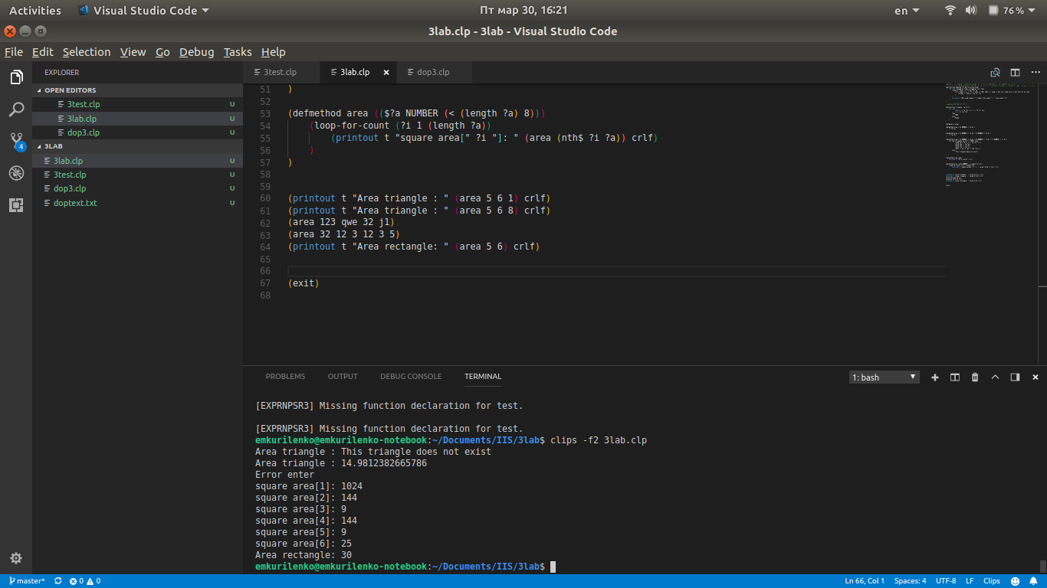

Рисунок 1 - Результат выполнения

**Индивидуальное задание**

Дана символьная строка. Слово – последовательность символов между пробелами, не содержащая пробелы внутри себя. Определить количество слов заданной длины. Результат вывести на экран и в текстовый файл.

**Решение**

(defmethod count-of-symbols ((?n INTEGER (> (length$ ?word) ?n)) ($?word SYMBOL))

(bind ?count 0)

(loop-for-count (?i 1 (length ?word)) do

(if (= ?n (length (nth ?i ?word))) then

(bind ?count (+ ?count 1))

;(printout t "Find word: " (nth ?i ?word) crlf)

)

)

(printout t "count: " ?count crlf)

?count

)

(count-of-symbols 3 lol kek cheburek test tes)

(open "doptext.txt" write "w")

(printout write (count-of-symbols 3 lol kek cheburek test tes) crlf)

(close write)

(exit)

**Вывод:** Научился общим приемам работы в среде CLIPS. Научился использовать имеющиеся возможности CLIPS для работы с глобальными переменными. Научился создавать новые функций в среде CLIPS при помощи конструктора deffunction. Научился использовать конструкцию языка CLIPS такую, как родовые функции; изучить методы их создания, приемы и способы использования; изучить алгоритм родового связывания.